Конспект занятия по ФЭМП в средней группе
«Путешествие в космос»

Воспитатель Клабук Н.А.
МБДОУ «ДСОВ №108» г. Братск

Виды детской деятельности: игровая, коммуникативная, двигательная, конструирование из счётных палочек.
Цель: обобщить полученные знания о космосе; закрепить знания ориентировки в пространстве и на плоскости; продолжить формирование элементарных математических представлений.
Задачи:
- Образовательные:
- закрепление навыков количественного счёта в пределах 5, понятий «далеко — близко».
- учить соотносить цифры с количеством предметов.
- упражнять в сравнении двух групп предметов, обозначать результат сравнения словами «большой — маленький», «больше — меньше», развивать глазомер.
- закреплять знания о геометрических фигурах (круг, квадрат, треугольник, прямоугольник).
- упражнять в умении ориентироваться в пространстве.
2. Развивающие:
- развивать мышление, память;
- умение выполнять словесные инструкции педагога;
- воспитывать интерес к познанию элементарных математических представлений;
3.Воспитательные:
- создавать эмоциональный настрой в группе на совместную деятельность;
- формировать у детей доброжелательного отношения друг к другу;
- воспитывать трудолюбие, целеустремленность, самостоятельность;
- учить сотрудничать.
Материалы и оборудование:
Счетные палочки, лист бумаги, набор геометрических фигур, картинки людей и скафандров разных размеров, интернет – ресурс.
Активизация словаря: космос, звёзды, ракеты, кометы, снаряжение, скафандр, космонавт
Содержание НОД

- Введение в занятие.
Воспитатель: эй, ребята, все внимание!
Есть весёлое задание.
Если вместе мы пойдём,
С пользой время проведём.
Раздаётся звук входящего сообщения.
Воспитатель: ой, электронное письмо! Давайте откроем.
Воспитатель включает на компьютере фрагмент м/ф про Незнайку.
Воспитатель: ну что, ребята, сможем помочь Незнайке?
Предполагаемые ответы детей: Да
Воспитатель предлагает детям пройти за столы

2. Беседа о космосе
Воспитатель: Какой праздник празднует наша страна в апреле?
Предполагаемые ответы детей: День космонавтики
Воспитатель: что произошло 12 апреля?
Предполагаемые ответы детей: Человек впервые полетел в космос
Воспитатель: Кто такие космонавты?
Предполагаемые ответы детей: Люди, которые летают в космос
Воспитатель: как звали первого космонавта?
Предполагаемые ответы детей: Юрий Гагарин
Воспитатель: на какой планете живем мы?
Предполагаемые ответы детей: Земля
Воспитатель: правильно, ребята. А почему планету Земля называют голубой планетой?
Предполагаемые ответы детей: потому что большая часть нашей планеты покрыта водой – морями и океанами, реками и озерами.
Воспитатель: Ребята, Незнайка, который ничего не знает о космосе, очень любит загадки. Но одну загадку разгадать не может. Послушайте.
Крыльев нет у этой птицы,
Но нельзя не подивиться.
Лишь распустит птица хвост,
И поднимется до звезд (ракета).

3. Освоение математических представлений
Воспитатель: предлагаю сложить ракету из счётных палочек. Пусть у каждого будет своя ракета.
Дети выполняют задание. После того как дети выполнят задание, воспитатель предлагает сделать пульт управления к ракете.
Воспитатель: предлагаю сделать пульт управления к ракете. Для этого нам потребуется лист бумаги и набор геометрических фигур.
Воспитатель предлагает выложить фигуры на листе бумаги по его заданию:
- в правом верхнем углу положите жёлтый треугольник;
- в левом нижнем углу положите красный квадрат;
- в правом нижнем углу положите зелёный круг;
- в левом верхнем углу положите синий прямоугольник;
- в середине пульта положите синий овал.
- Посчитайте, сколько всего получилось кнопок.
Воспитатель: Ребята, сегодня я вам предлагаю отправиться в космос. Ракету мы построили, можем отправляться. Все на космодром!

4. Физкультминутка. Космодром
Всё готово для полёта, | (поднять руки вперёд, затем вверх)
Ждут ракеты всех ребят. | (соединить пальцы над головой, изображая ракету)
Мало времени для взлёта, | (марш на месте)
Космонавты встали в ряд. | (встать прыжком — ноги врозь, руки на пояс)
Поклонились вправо, влево, | (наклоны в стороны)
Отдадим земной поклон. | (наклоны вперёд)
Вот ракета полетела. | (прыжки на двух ногах)
Опустел наш космодром.  Звук «Старт ракеты».  Воспитатель: отдохнули, проходите за | (присесть на корточки, затем подняться)  стол.
Дети проходят за стол
Воспитатель: как называется снаряжение космонавтов?
Предполагаемые ответы детей: Скафандр
Воспитатель: предлагаю подготовить скафандры для экипажа ракеты.
Перед вами, на тарелках, космонавты и скафандры. Вам нужно подобрать космонавтам скафандры от самого большого до самого маленького.
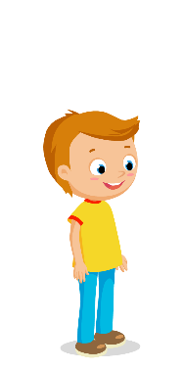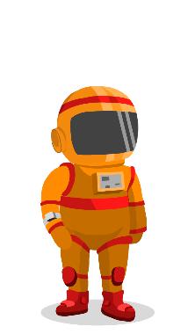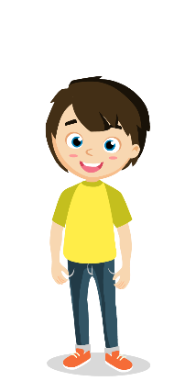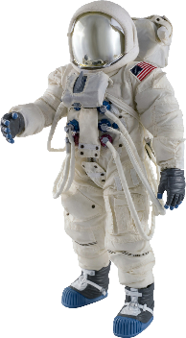

При работе с объектом воспитателем задаются вопросы:
Воспитатель: Какой по цвету скафандр самый большой?
Предполагаемые ответы детей: Синий
Воспитатель: Какой по цвету самый маленький?
Предполагаемые ответы детей: Оранжевый
Воспитатель: А как вы узнали, что серый скафандр больше, чем оранжевый?
Предполагаемые ответы детей: наложили оранжевый скафандр на серый и увидели, что серый скафандр больше, чем оранжевый.

5. Продолжение беседы о космосе
Воспитатель: что можно увидеть в космосе?
Предполагаемые ответы детей: Звезды, планеты, солнце, луну, кометы и др…
Воспитатель: В какое время суток мы можем увидеть звезды и луну?
Предполагаемые ответы детей: Ночью.
Воспитатель: В какое время суток мы можем увидеть солнце?
Предполагаемые ответы детей: Днём
Воспитатель: А какие части суток вы ещё знаете?
Предполагаемые ответы детей: Утро, вечер

6. ИКТ (МЭО)
Воспитатель приглашает детей к интерактивной доске.
Используется интерактивная доска, ребята передают друг другу ход.
Воспитатель: Предлагаю выполнить задание 1 ресурса «Ракеты, звёзды и кометы».
После прослушивания задания:
Воспитатель: Вам понятно задание? Повторите.
Дети повторяют прослушанное задание. Если задание не понятно, воспитатель перефразирует своими словами.
При работе с объектом задаются детям вопросы:
Воспитатель: чем похожи ракеты?
Предполагаемые ответы детей: Одинаковое кол-во, они летают в космос
Воспитатель: чем отличаются ракеты?
Предполагаемые ответы детей: По цвету, одни далеко, другие близко к Земле
Воспитатель: Сколько ракет далеко от Земли?
Предполагаемые ответы детей: 5
Воспитатель: Какие они по цвету?
Предполагаемые ответы детей: Зелёные
Воспитатель: Сколько ракет близко к Земле?
Предполагаемые ответы детей: 5
Воспитатель: Какие они по цвету?
Предполагаемые ответы детей: Красные
Воспитатель: что можно сказать о количестве красных и зелёных ракет?
Предполагаемые ответы детей: их одинаковое кол-во, т.е. поровну, красных столько же сколько зеленых.
Воспитатель: Предлагаю выполнить задание 2 ресурса «Ракеты, звёзды и кометы».
Используется интерактивная доска, ребята передают друг другу ход.
Дети повторяют прослушанное задание. Если задание не понятно, воспитатель перефразирует своими словами.
При работе с объектом педагог задаёт детям вопросы:
Воспитатель: Сколько звёзд далеко от Земли?
Предполагаемые ответы детей: 3
Воспитатель: Сколько комет близко к Земле?
Предполагаемые ответы детей: 4
Воспитатель: Покажите другие объекты, которые далеко или близко от Земли
Предполагаемые ответы детей: 2 звезды близко к Земле и 2 кометы далеко от Земли.

7. Зрительная гимнастика
Глазки вправо, глазки влево,
И по кругу проведи.
Быстро – быстро поморгай
И немножечко потри.
Посмотри на кончик носа
И в «межбровье» посмотри.
Круг, квадрат и треугольник
Ты глазами обведи.
Глазки закрываем,
Медленно вдыхаем.
А на выдохе опять
Глазки можно открывать.

Раздаётся звук входящего сообщения.

Воспитатель: Ребята, нам пришло еще одно электронное письмо. Посмотрим?

Воспитатель включает фрагмент м/ф про Незнайку на компьютере.

Воспитатель: Незнайка говорит вам спасибо.

Из Вас получатся хорошие космонавты. А теперь нам пора возвращаться на планету Земля в детский сад. Садимся в ракету.

Звук ракеты «Возвращение из космоса»

Приземляемся на космодроме.

8. Рефлексия
Воспитатель: Вам понравилось путешествие? О чём мы рассказали Незнайке? Что мы с вами сегодня делали? Что было самым интересным? А что было самым трудным? О чем вы сегодня расскажете папе и маме?

